Ф.И.О | Фото
Беликов Михаил Терентьевич | 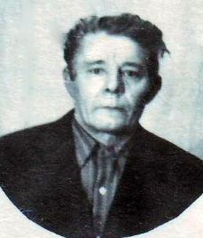
Изотов Алексей  Матвеевич | 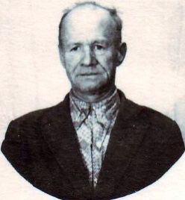
Аксенов Иван
Андреевич
Картузов Иван Никонорович | 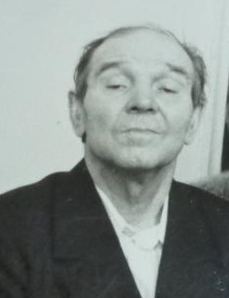
Иванушкин Георгий Иванович
Лаврухин Афанасий Лаврентьевич | 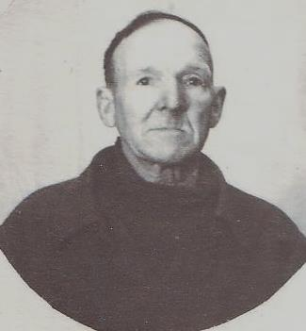
Лазутин Иван Сергеевич
Моруков Иван Исаевич
Трошин Петр Панферович | 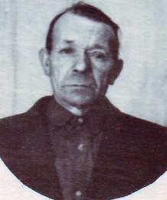  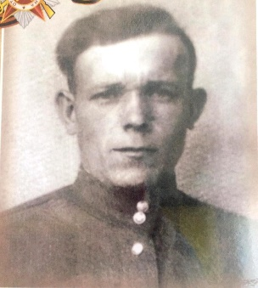
Чечулин Леонид Николаевич (призывался как Лев)
Яшин Иван Иванович

